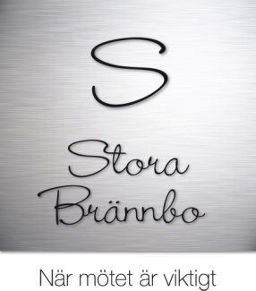 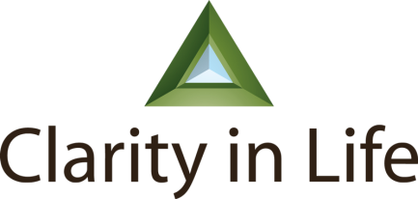

PRESSRELEASE ONSDAG 4 JANUARI 2011

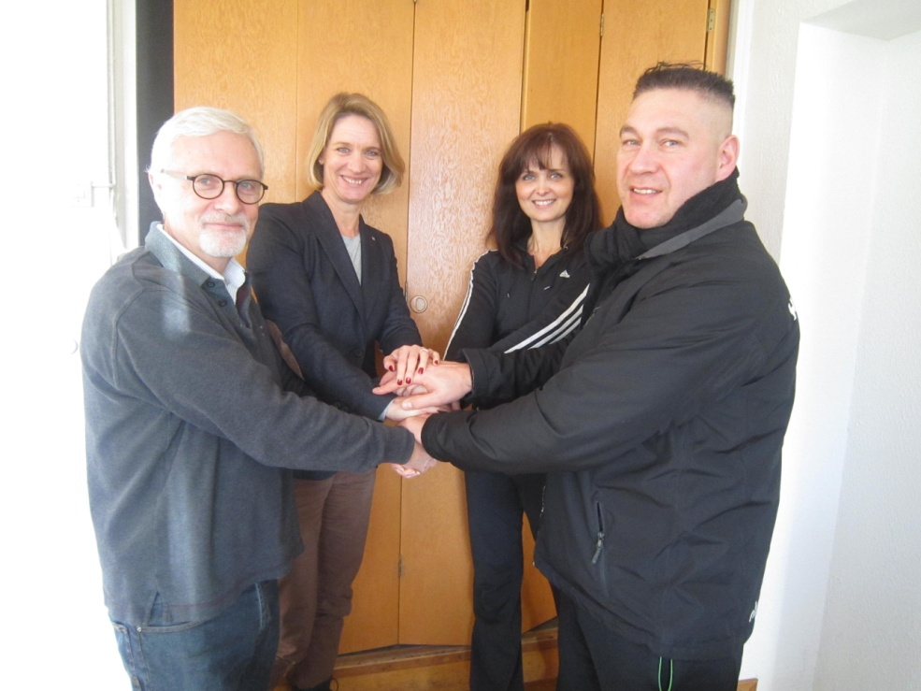

Stora Brännbo och Clarity in Life har kommit överens om att ingå samarbetsavtal. Clarity in Life tar över efter Timeout på Stora Brännbo som helhetsleverantör av gym, egenträning, gruppträning, PT, konferensaktiviteter mm. Förändringen genomförs i och med årsskiftet och därmed blir övergången så smidig som möjlig för alla berörda parter.   
I sex år har Timeout varit samarbetspartner till Stora Brännbo, men när nu den ena halvan av Timeout, Olov Holst, går vidare mot nya utmaningar har Timeout valt att lämna stafettpinnen vidare till Clarity in Life. Timeouts andra halva, Lotta Holst kommer att finnas kvar som spaterapeut, men bokas framgent via Clarity in Life.

Clarity in Life är ett friskvårdsföretag som varit igång sedan början av 2011, det ägs och drivs av Marika och Hjalmar Kemps. Marika och Hjalmar brinner för träning och hälsa, såväl fysisk som mental sådan, och hoppas på stora möjligheter när nu avtalet är i hamn.

* Det är en spännande utmaning för oss att etablera Clarity in Life i Sigtuna stad. Vi har många idéer som vi nu hoppas på att kunna genomföra tillsammans med Stora Brännbo. På önskelistan står bl a att kunna erbjuda träning utomhus och det finns det stora möjligheter till här på Stora Brännbo säger, Marika Kemps, ena halvan av Clarity in Life. Vi vill förstärka den fysiska träningen med hårda pass men samtidigt utveckla det som Timeout har skapat, en plats för stillhet, återhämtning och mindfulness.
* Jag vill arbeta vidare med PT timmar, TRX och att utmana konferensgrupperna på Stora Brännbo och även på Sigtunahöjden med lite tuffa gruppträningspass. Vi vet hur viktigt det är att röra på sig och det ska vi se till att grupperna får möjlighet till, säger Hjalmar Kemps, som är andra halvan av Clarity in Life och gift med Marika.

Ägarna till Stora Brännbo, Lotta Boman och Björn Jonzon välkomnar de nya hyresgästerna och har stora förväntningar på det nya samarbetet som tillför ny energi och andra möjligheter till träning och välbefinnande för gäster, personal och medlemmar.

- Spa och träningsanläggningen på Stora Brännbo går nu in i en ny era med Clarity in Life och vi ser verkligen fram emot att fortsätta utveckla och förändra våra verksamheter tillsammans med Marika och Hjalmar under 2012, hälsar Lotta och Björn, som ser en utmaning i all förändring. Året har börjat bra!

//LB 120103